ФГКОУ «СОШ №151»

II НАУЧНО-ПРАКТИЧЕСКОЙ КОНФЕРЕНЦИИ ОБУЧАЮЩИХСЯ
«ВЕКТОР НАУКИ»

(Со 2 по 5 мая 2017 года)

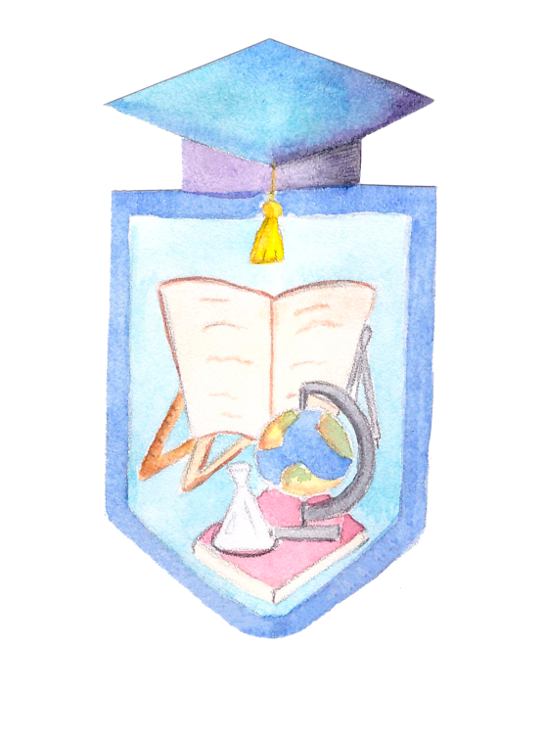

Оленегорск-2, 2017

2 мая ВТОРНИК
15:00 – 17:00
СЕКЦИЯ МАТЕМАТИКИ И ИНФОРМАТИКИ
Место проведения:
каб. № 13 «Физика»
Техническое сопровождение:
Ефимова С.В.
Председатель жюри:
Ефимова С.В.

Участники:
Направление «Математика»
1. Волосникова Вероника 5А «Секреты быстрого счёта», рук. Полищук О.В.
2. Ивлева Эмилия 5Б «Различные признаки делимости», рук. Савенкова В.А.
3. Кузнецова Екатерина 5Б «Умножение в различных странах мира», рук. Савенкова В.А.
4. Бондарев Тихон 6А «Невозможные объекты», рук. Савенкова В.А.
5. Негодов Алексей «Метод Декарта», рук. Савенкова В.А.

Направление «Робототехника»
1. Кухарев Александр 8А «Роботы: настоящее или будущее. Мой первый робот», рук.
Ефимова С.В.

2 мая ВТОРНИК
15:00 – 17:00
СЕКЦИЯ СОЦИАЛЬНО-ГУМАНИТАРНЫХ НАУК
Место проведения:
каб. № 6 «История»
Техническое сопровождение:
Орлова Н.М.
Председатель жюри:
Орлова Н.М.
Участники:
Направление «История»
1. Брезгин Максим 5А «Семь чудес света. Висячие сады Семирамиды», рук. Жаравина Ю.В.
2. Гунько Варвара 5А «Фальсификация и мифологизация истории», рук. Жаравина Ю.В.
3. Чистяков Никита 5Б «История бумаги», рук. Жаравина Ю.В.
4. Юринова Алина 5Б «История домов», рук. Жаравина Ю.В.
5. Летанин Игорь 6А «Средневековые рыцари и самураи», рук. Жаравина Ю.В.
6. Филин Никита 6А «Викинги: кем они были на самом деле?», рук. Жаравина Ю.В.
7. Слепцова Кристина 8А «Особенности национальных костюмов народов России», рук. Жаравина Ю.В.
8. Панюкова Диана 8А «Страницы истории нашей школы», рук. Жаравина Ю.В.
Направление «Искусствоведение»
1. Калашникова София 6А «Роль гитары в составе вокально-инструментального ансамбля», рук. Соколова М.В.

3 мая СРЕДА
15:00 – 16:30
СЕКЦИЯ ДЕКОРАТИВНО-ПРИКЛАДНОГО ИСКУССТВА
Место проведения:
каб. № 14 «Физика»
Техническое сопровождение:
Журкина Ю.В.
Председатель жюри:
Альмамбетова Т.О
Участники:
1. Пудова Анастасия 5А «Возможно ли изготовить мыло в домашних условиях?», рук. Журкина Ю.В.
2. Одноконнова Арина 5Б «Детский модуль», рук. Журкина Ю.В.
3. Пятова Виктория 6А «Игрушка в стиле Tilda», рук. Журкина Ю.В.
4. Серебряков Игорь 6А «Изготовление набора для игры в шашки, крестики-нолики», рук.
Саночкин А.А.

3 мая СРЕДА
15:00 – 17:30
СЕКЦИЯ ЛИНГВИСТИКИ, ЛИТЕРАТУРОВЕДЕНИЯ И ЛИТЕРАТУРНОГО ТВОРЧЕСТВА
Место проведения:
каб. №1 «Русский язык»
Техническое сопровождение:
Садченкова Е.А.
Председатель жюри:
Жаравина Ю.В.
Участники:
Направление «Языкознание»
1. Присяжненко Дарья 5А «Влияет ли хип-хоп культура на молодёжный сленг?», рук. Пудова Е.П.
2. Сормакова Юлия 5А «А вы знаете, что обозначает надпись на вашей майке?», рук. Пудова Е.П.
3. Шпейт Яна 5А «Частота употребления частей речи в текстах типа описание», рук. Садченкова Е.А.
4. . Безуглов Дмитрий 5Б «Китайская грамота мимики и жестов», рук. Садченкова Е.А.
5. Величко Максим 5Б «Словарик футбольного болельщика», рук. Садченкова Е.А.
6. Астафьева Майя 6А «Роль прилагательных в речи», рук. Кабанова В.В.
7. Смульская Ольга 6А «Почему кофе мужского рода?», рук. Кабанова В.В.

Направление «Литературоведение»
1. Андриюк Марина 5А «Метасюжет о спящей красавице (царевне) в мировой литературе», рук. Орлова Н.М.
2. Миронов Артём 5А «По следам Гекельберри Финна», рук. Орлова Н.М.
3. Шумакова Ксения 5Б «Какого цвета осень в лирике Бунина», рук. Садченкова Е.А.
4. Ершов Вадим 6А «Один на все времена», рук. Кабанова В.В.
5. Белова София 8А «Образ женщины в литературе разных веков», рук. Кабанова В.В.

Направление «Литературное творчество»
1. Орлова Ольга 6А рассказ «Кофейный сон»

4 мая ЧЕТВЕРГ
15:00 – 17:00
СЕКЦИЯ ЕСТЕСТВЕННЫХ НАУК
Место проведения:
каб. № 13 «Физика»
Техническое сопровождение:
Ефимова С.В.

Председатель жюри:
Ефимова С.В.

Участники:
Направление «Биология»
1. Бондарь Влад 5А «Физкультминутка: нужна ли она в школе?», рук. Дягилева О.Ю.
2. Старикова Ярослава 5А «Крысы - суперорганизм», рук. Дягилева О.Ю.
3. Лисовой Олег 6А «Кошкотерапия», рук. Дягилева О.Ю.
4. Хисамова Эльвина 6А «Неизвестная собака», рук. Дягилева О.Ю.

Направление «География»
1. Пономаренко Дарья 5Б «Удивительная радуга», рук. Шило Н.А.
2. Тагиева Амина 5Б «Домашний вулкан», рук. Шило Н.А.

Направление «Физкультура и спорт»
1. Журавлёв Дмитрий 5Б «Олимпийские игры», рук. Свистунова М.С.
2. Курбацкая Д., Писаренко А. 6А «Древние и современные Олимпийские игры», рук. Соколова С.Ф.
3. Соколов Дмитрий 6А «Звёзды зимних видов спорта», рук. Соколова С.Ф.

«Малая» конференция в начальной школе
3 класс
3 мая (среда)
14:00 – 15:30
Техническое сопровождение:
Кокорина Н.Н.

Председатель жюри:
Альмамбетова Т.О.

1. Кочина Варвара 3А «Жили-были кошки», окружающий мир, рук. Кокорина Н.Н.
2. Зайцев Павел 3А «Древние города мира», окружающий мир, рук. Кокорина Н.Н.
3. Чехунов Максим 3А «Оригами», технология, рук. Кокорина Н.Н.

4 класс
3 мая (среда)
14:00 – 15:30
Техническое сопровождение:
Негодова Г.А.
Председатель жюри:
Михеева В.В.

1. Прошаков Игорь «Влияние окружающей среды на рост и развитие растений», окружающий мир, рук. Негодова Г.А.
2. Лопатин Тимур «Справочник путешественника», окружающий мир, Негодова Г.А.
3. Столярова Дарья «Зачем жирафу пятна?», окружающий мир, рук. Негодова Г.А.
4. Исаков Всеволод «Математический кроссворд», русский язык, рук. Негодова Г.А.
5. Макарова Дарина «7 идей оформления подарков», технология, рук. Негодова Г.А.

